**RECURSO:GUIA-VIDEOS- PPT- TICKET DE SALIDA- TEXTO DE ESTUDIO pág. 15 y 22**

**ASIGNATURA: CIENCIAS NATURALES GUÍA N°18**

**NOMBRE ESTUDIANTE:** ______________________________________________________

|  |
| --- |
| **PRIORIZACIÓN CURRICULAR EJE Ciencias de la vida. NIVEL1**  **“El sistema reproductor. La pubertad. Vida saludable”.**  **OA 4: El sistema reproductor humano. La pubertad. Aspectos básicos de una alimentación saludable y balanceada, y la higiene personal. Efectos nocivos de las drogas.**  **Identificar y describir las funciones de las principales estructuras del sistema reproductor humano femenino y masculino.** |

**CURSO: 6°** **año**  LETRA: **A- B -C** FECHA**: __________**

|  |
| --- |
| **Objetivo de la guía:** Describir y Comparar los cambios que se producen en la pubertad. |
| **Habilidad: analizar- aplicar-comunicar** |
| **Actitud: Demostrar curiosidad e interés por conocer seres vivos, objetos y/o eventos que conforman el entorno natural** |

**A MODO DE SUGERENCIA:**

* Alumnas y alumnos, les recuerdo que antes de trabajar en las actividades.
* Observen el PPT de apoyo para desarrollar la guía.
* Lee las páginas del texto escolar con apoyo con un adulto. pág. 15 y 22
* Responde en tu cuaderno.
* Recuerda la clase anterior eso te ayudara.
* Trabaja siempre supervisado de un adulto eso también te ayuda y no te olvides de comunicarte conmigo para atender tus dudas a través de correo electrónico.
* Lavarse bien las manos antes de trabajar. Limpiar el lugar de trabajo y trata de estar tranquilo y concentrado al momento de trabajar, ánimo y ya pasa todo esto para vernos y compartir en sala de laboratorio nuestras clases.
* OBSERVA EL VIDEO DE LOS CAMBIOS FISICO DEL SER HUMANO EN LA PUBERTAD A LA ADOLESCENCIA. En las niñas: <https://www.youtube.com/watch?v=wVB82TV_ei4>
* En los varones: <https://www.youtube.com/watch?v=i7Yg0iJ_eeQ>

MATERIAL DE APOYO APTUS: <https://vimeo.com/430739329>

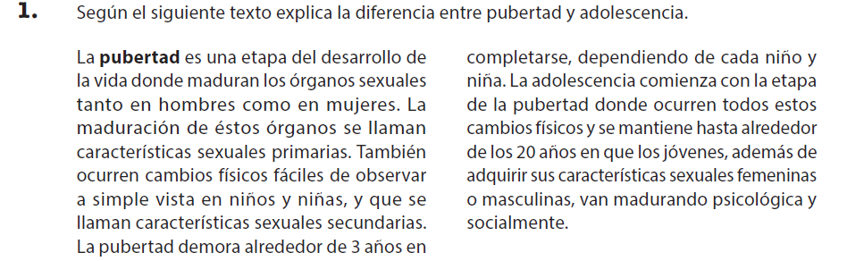

RESPONDE : La diferencia entre la pubertad y la adolescencia es______________________________________________________________________________________________________________________________________________________________________________________________________________________________________________________________________________________________________________________________________________________________________________________________________________________________________________________________________________________________________________________________________________________________________________

________________________________________________________________________________________________________________________________________________________________________________________________________________________________________________________________________________________________________________________________________________________________________________________________________________________________________________________________________________________________________________________________________________________________________________________________________________________________________________________________________________________________________________________________________________________________________________________________________________________________________________________________________________________________________________________________________________________________________________________________________________________________________________________________________________________________________________________________________________________________________________________________________________________________________________________________________________________________________________________________

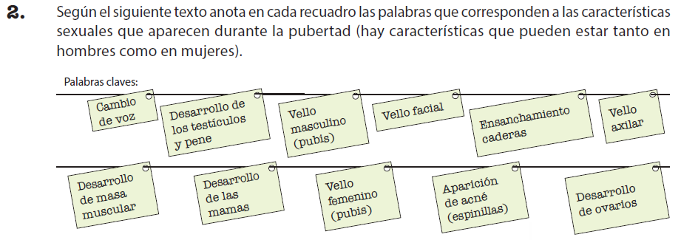

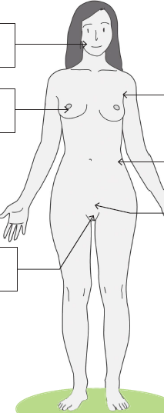

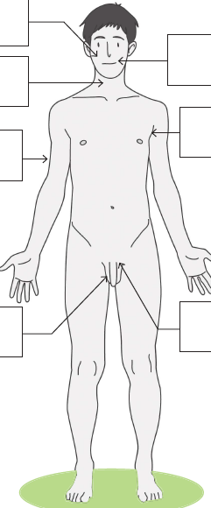

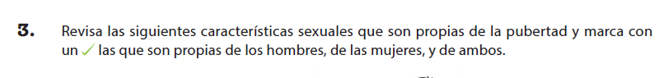

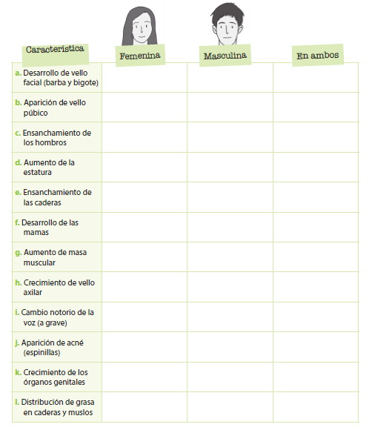

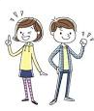

**PARA RESPONDER OBSERVA PRIMERO LOS VIDEOS Y EL PPT .**

**¡¡¡¡¡¡¡¡¡¡¡¡EXCELENTE TRABAJO!!!!!!!!!!!!!!!!**